CONTROL DE REQUERIMIENTO DE GARANTIA



Agroindustrial Laredo S.A.A.

Especifique el nivel de severidad de la incidencia (A ser completado por solicitante)

Severidad | Abreviatura | Requisitos a cumplir para establecer el nivel de severidad | Marcar (X)
- Nivel 1 | N1 | Riesgo de parada de las actividades principales.  Más del 50% de los usuarios afectados.  Error grave en el sistema, sin solución alternativa.  Problemas con procesos críticos para Ia empresa.
- Nivel 2 | N2 | Error que impide la ejecución de alguna actividad importante de la empresa.  Más del 50% de los usuarios de un área de negocios afectados.
- Nivel 3 | N3 | Error que no representa riesgo para las actividades críticas.  Impacto para un pequeño número de usuarios | X
- Nivel 4 | N4 | Problemas relacionados con perfiles o autorizaciones que no imposibiliten Ia ejecución de procesos de severidad 1 o 2.  El usuario puede continuar normalmente con sus actividades o tiene una solución alternativa.

Actualización del contenido del documento (A ser completado por solicitante)

Fecha | Usuario TI | Correo | Descripción de la actualización
11.03.2025 | Carlos Piscoya | Carlos.piscoya@agroindustriallaredo.com | Inconsistencia Calculo Utilidades 2024

Tipo de incidencia (A ser completado por el consultor Rivercon)

Tipo de Observación | Abreviatura | Descripción | Marcar (X)
- Error | ER | Error presentado durante la ejecución del sistema, configuración o desarrollo (Requiere transporte). Aplica garantía. | X
- Datos maestros o procedimiento | DM | Cierta funcionalidad no da los resultados esperados por falta de actualización de datos maestros o por un error en el procedimiento realizado.
- Autorizaciones | AU | Falta de autorización a algún objeto.
- Idioma | ID | Error en la traducción de algún texto del sistema.
- Documentación | DO | Requerimiento de algún documento relacionado a explicar la funcionalidad del sistema.
- Mejora | ME | Solicitud de cambio o nueva funcionalidad no contemplada en la definición realizada.

Actualización de horas consumidas (A ser completado por el consultor Rivercon)

Fecha atención | Fecha entrega | Horas | Comentario
11.03.2025 | 11.03.2025 | 1

Detalle de la incidencia
Datos del ticket (A ser completado por gestión de demanda Rivercon)
- Nro. de ticket:

Coloque el detalle de la incidencia (A ser completado por el solicitante)
- Usuarios Involucrados: SLLAQUE
- Módulo: SSFF
- Proceso:
- Transacción / Aplicación:
- Descripción del Caso:

Buen día
Al momento de procesar el cálculo de utilidades 2024, del siguiente trabajador 009971, sale el siguiente mensaje de error.
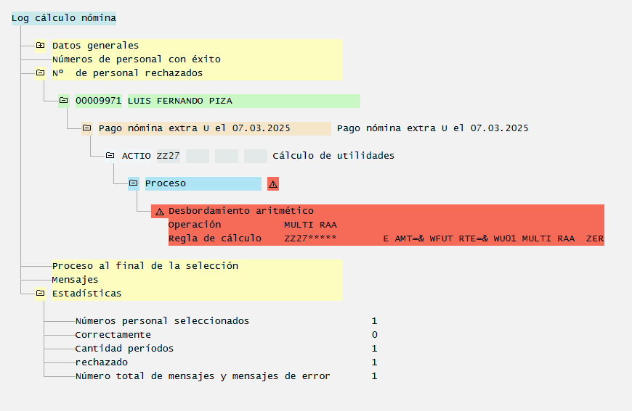

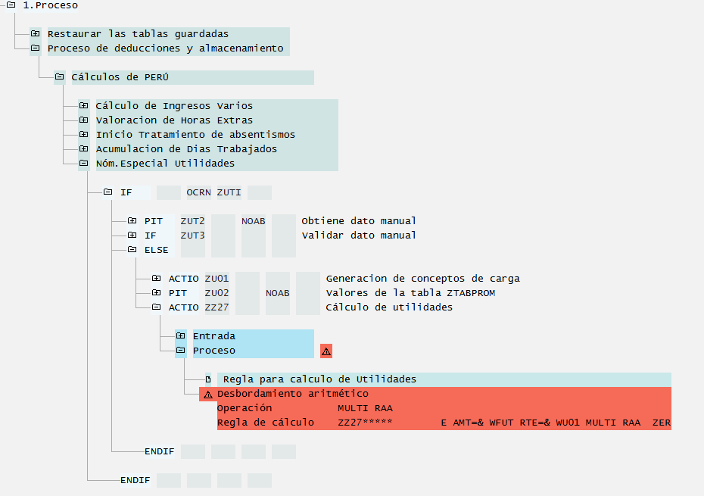

Se revisó documentación y el problema alude a la constante de nómina llamada GENAU, que controla la precisión en los decimales de cada cálculo de nómina. Desde la vista V_T511K, evidenciamos que su valor.
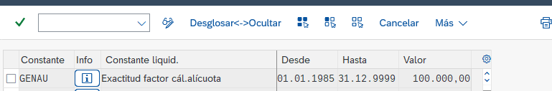

Es correcto realizar el siguiente cambio sólo para el cálculo de utilidades (periodo 01.03 al 31.03) o como se debería tratar este error. Qué efectos trae respecto a la precisión de los cálculos
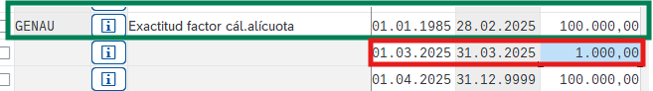

Diagnóstico y solución (A ser completado por el consultor Rivercon)

La constante mencionada no se utiliza para la regla de cálculo de utilidades, por ello modificarla no sería relevante para solucionar el incidente reportado.

Según lo revisado se generó un ajuste en el cálculo de utilidades reordenando las sentencias para evitar desbordamiento de los resultados. Estos ajustes se tienen en la siguiente orden de transporte:

PQMK902765 PE: ECP - 2025-0034 Ajuste cálculo Utilidades V1.0

Realizando el transporte de estos ajustes y luego ejecutando el cálculo de nómina ya se ejecutará el proceso correctamente.

